Kurz erklärt: buntes Wasser – was ist das? (PGU Unna)
Man unterscheidet grünes, blaues und graues Wasser. Die Menge an blauem, grünen….. und ….. Alles zusammen nennt man auch den Wasserfußabdruck.
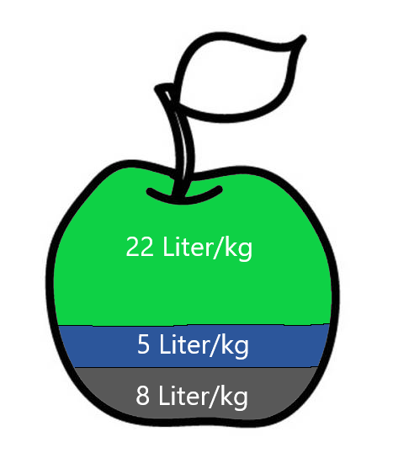

Bild: pixabay.com (verändert)
Grünes Wasser ist Regenwasser, das im Boden gespeichert und von den Pflanzen im Laufe ihres Wachstums aufgenommen wird.
Blaues Wasser ist alles Wasser aus Fließgewässern und Seen sowie Grundwasser, das zur Güterproduktion genutzt wird. In der Landwirtschaft wird blaues Wasser zur Bewässerung der Felder verwendet.
Graues Wasser: So wird diejenige Menge an Wasser bezeichnet, die während der Produktion so stark verunreinigt wird, dass sie als unbrauchbar gilt.

